

**REPUBLIQUE DU BENIN**

**°°°°°°°**

**MINISTERE DE L’ENSEIGNEMENT SUPERIEUR**

**ET DE LA RECHERCHE SCIENTIFIQUE**

**(M.E.S.R.S)**

**°°°°°°°**

**(M.E.S.R.S)**

**°°°°°°°**

**INSTITUT CERCO**

**°°°°°°°**

MEMOIRE PROJET EN VUE DE L’OBTENTION DE LA LICENCE PROFESSIONNELLE EN INFORMATIQUE INDUSTRIELLE ET MAINTENANCE OPTION ELECTROTECHNIQUE.

**REALISATION D’UN SECHOIR AGRO-ALIMENTAIRE AUTOMATIQUE**

**Réalisé et soutenu par :**

**SEHOUNKO H. Kennedy et TOSSOU Lionel**

**Sous la Direction du :** Dr Gilbert CAPO CHICHI

**AVRIL 2024**

**TABLE DES MATIERES**

1 CONTEXTE ET IDENTIFICATION DU PROBLEME 2

2 OBJECTIFS ET RESULTATS ATTENDUS 3

2.1 Objectifs 3

Objectif Générale 3

Objectifs Spécifiques (OS) 3

2.2 Résultats Attendus 3

3 DEMARCHE METHODOLOGIQUE 4

3.1 Revue de la Littérature 4

3.1.1 Généralités sur le séchage 4

3.1.2 Les différents modes de séchage 5

3.1.3 Les différentes phases d’un séchage convectif : 6

3.1.4 Les différents types de séchoirs : 7

3.2 Étude des Solutions Existantes : 10

3.3 Synthèse et Proposition de Solutions Innovantes 13

3.4 Définition des Besoins et Contraintes : 14

3.4.1 Capacité 14

a. Volume de Traitement 14

b. Variété des Produits 14

3.4.2 Performances 14

a. Efficacité de Séchage 14

b. Consommation Énergétique 15

3.4.3 Contrôle Automatisé 15

a. Système de Contrôle et de Surveillance 15

3.4.4 Préservation de la Qualité des Produits 15

4 CONCEPTION ET MODELISATION 16

4.1 Présentation du séchoir agro-alimentaire automatique 16

4.2 Conception Assistée par Ordinateur (Solidworks) 18

4.3 Fonctionnement du système 19

4.4 Code Source du Séchoir en langage C+ écrit avec l’ide arduino 22

4.5 Présentation et Rôles des différents composants du séchoir 30

5 RÉALISATION ET MISE EN PLACE DU SECHOIR 39

6 TEST EXPÉRIMENTALE DE SÉCHAGE DU FROMAGE DE SOJA (AMONSOJA) 49

6.1 Procédure de séchage 56

7 Limites et Perspectives 57

CONCLUSION 59

REFERENCES BIBLIOGRAPHIQUES 60

**DEDICACE**

Je dédie ce travail à ma famille, dont le soutien indéfectible a rendu cette réalisation possible.

**H. Kennedy SEHOUNKO**

**DEDICACE**

Je dédie ce travail à mes parents, TOSSOU Rigobert et DOUMATE Gisèle, ainsi qu'à mon tuteur et ma tutrice pour leur soutien inlassable.

**Lionel TOSSOU**

**REMERCIEMENTS**

Nous tenons à remercier :

- L'Éternel des Armées pour sa protection ;

- Dr Alain CAPO CHICHI, Président Directeur Général du groupe CERCO, pour son soutien ;

- Dr Gilbert CAPO CHICHI, notre Directeur de mémoire pour son encadrement ;

- M. Hugues ZANNOU équipementier à l'INRAB pour son assistance.

**LISTE DES SIGLES ET ABREVIATIONS**

**CEP** : Certificat d’Etude Primaire

**BEPC** : Brevet d’Etude du Premier Cycle

**BAC** : Baccalauréat

**CERCO** : Centre d’Excellence et de Recherche en Création Ouverte

**LISTE DES FIGURES**

**Figure 1 :** Allure de séchage en fonction du temps

**Figure 2 :** Photo de la découpe de *amonsoja*

**Figure 3 :** Photo de mise en claies de *amonsoja*

**Figure 4 :** Photo de séchage de *amonsoja* dans le séchoir

**Figure 5 :** Appréciation de *amonsoja* séché par les membres du groupement à Djidja

**Figure 6** : Appréciation de *amonsoja* séché par les membres du groupement à Glazoué

**LISTE DES TABLEAUX**

3.1.4. Les différents types de séchoirs :

3.2. Étude des Solutions Existantes :

1.1.5. Évaluation de la qualité sensorielle de *amonsoja* séché

**AUTOBIOGRAPHIE**

Je suis SEHOUNKO Hubert Kennedy, né le 03 novembre 1994 à Cotonou, fruit de l'amour entre mon père, SEHOUNKO B. Koffi, et ma mère, HOUETOGNON B Clémentine, tous deux fiers citoyens béninois originaires du Couffo, précisément d’Adja Klouekammey. Mon père est chauffeur et ma mère commerçante au marché Dantokpa. Leur rencontre a été opéré des connaissances d’amis qui les avais invités à une réception de diplôme. Mon entrée dans ce monde a été précédée par une sœur aînée et suivie par l'arrivée de deux sœurs, scellant ainsi le lien familial qui m'entoure.

Épris de savoir, je me considère comme un amateur passionné des connaissances technologiques et des objets connectés. C'est cette soif insatiable qui m'a naturellement dirigé vers l'informatique, une discipline dont la richesse comble ma quête incessante de compréhension technologique et d'innovation. En 2005, j'ai obtenu le CEP à l'école primaire publique GBETO-SUD/D du quartier GBETO, bien que ma performance ait été jugée passable. À cette époque, je remettais en question le système éducatif, estimant peut-être à tort que son archaïsme me détournait de ma voie spécialisée.

Ma trajectoire éducative s’est poursuivie avec détermination au-delà du BEPC, malgré le revers initial au BAC D au CEG SAINTE RITA de Cotonou. Face à ce défi, j’ai rebondi avec persévérance, opérant un changement de série D pour la série F2, une démarche qui m’a conduit à reprendre depuis la seconde pour une base solide. Malgré les obstacles et les défis, j’ai investi tout mon être dans la quête et finalement j’ai obtenu le BAC F2 électronique à l’école professionnelle salésienne DON BOSCO de Cotonou à Zogbo. Mon amour pour la musique, les jeux vidéo et les documentaires axés sur la technologie et l’innovation a profondément influencé ma décision de me spécialiser en informatique industrielle et maintenance à l’INSTITUT CERCO de Cotonou, où j’ai suivi un parcours de la première à la troisième année.

Cependant, comme tout parcourt éducatif est jalonné de difficultés, mon cursus à l’INSTITUT CERCO n’a pas fait exception. Les épreuves ont été nombreuses, mais ma détermination m’a permis de les surmonter. Les années d’études ont été marquées par des moments de challenge, mais également par des périodes d’épanouissement et d’apprentissage intense. Ce parcours a renforcé ma conviction que chaque obstacle est une opportunité déguisée, et c’est en faisant face à ces défis que j’ai forgé ma compréhension approfondie de l’informatique industrielle et de la maintenance.

Ces expériences ont également forgé ma résilience et ma capacité à persévérer dans la poursuite de mes objectifs éducatifs. Chaque étape a contribué à ma croissance personnelle, me dotant des compétences nécessaires pour affronter les défis futurs avec confiance et détermination. Ainsi, mon parcours académique s’est transformé en un voyage d’apprentissage dynamique, où chaque épreuve a façonné l’homme déterminé et passionné que je suis aujourd’hui.

Au cœur de mes loisirs, la musique, le dessin, la console, et ma passion pour les informations, particulièrement dans le domaine technologique, revêtent une importance capitale. Mon intérêt s’étend spécifiquement vers le monde de l’intelligence artificielle, une sphère où les avancées fascinantes continuent de m’inspirer. La musique et le dessin représentent des moyens d’expression personnelle, la console me procurant des moments de détente.

Cependant, c’est mon engouement pour les informations, surtout celles liées à l’intelligence artificielle, qui me motive à rester constamment informé sur les dernières avancées technologiques. Ce pan de ma vie de loisirs devient ainsi une source inépuisable d’émerveillement et d’apprentissage continu.

Mon évolution personnelle a également vu la transformation de ma nature timide. J'ai appris à surmonter cette caractéristique de moi, comprenant qu'elle pouvait entraver la réalisation de mes passions. Amant des responsabilités, je m'intègre rapidement dans tous les environnements. Actif au sein de plusieurs clubs, notamment des clubs de jeunes, relever des défis est une source d'épanouissement pour moi. Je suis convaincu que rien n'est impossible avec de la volonté et une foi inébranlable dans nos aspirations.

Ma préférence va à l'action personnelle plutôt qu'à l'obligation, et j'évite de faire confiance facilement, privilégiant la confiance en moi-même. L'amitié occupe une place prépondérante dans ma vie, bien que je compte peu d'amis, ceux qui sont proches de moi sont considérés comme des frères, en accord avec le dicton local : « l’amitié est sacrée ».

Les egos surdimensionnés que j’ai arborés par le passé ont constitué un moteur essentiel dans ma quête de dépassement. Cette résistance intrinsèque à solliciter de l’aide, résultant de mon ego, s’est fréquemment révélée victorieuse. Néanmoins, je ne nie pas mes inclinations égoïstes et impulsives, des aspects de ma personnalité que j’ai entrepris de maîtriser consciencieusement. Ce travail sur soi-même m’a permis d’évoluer, de reconnaître l’importance de solliciter le soutien des autres et d’adopter une approche plus réfléchie dans mes réactions impulsives. Ce cheminement introspectif m’a enrichi et continue d’influencer positivement ma croissance personnelle.

Ce voyage vers l’amélioration personnelle a sculpté la personne que je suis actuellement, et mon engagement persistant est de continuellement perfectionner mes comportements pour concrétiser les nombreux objectifs que je me suis assignés dans la vie. Guidé par une générosité intrinsèque, j’éprouve une authentique satisfaction à tendre la main à quiconque sollicite mon assistance. C’est dans cette démarche altruiste que je trouve un épanouissement profond, cherchant constamment des opportunités d’apporter une contribution positive à la vie des autres. Chaque effort pour grandir et aider autrui devient une pierre angulaire de ma quête personnelle de sens et d’accomplissement.

**SEHOUNKO Hubert Kennedy**

**AUTOBIOGRAPHIE**

C'est avec un immense plaisir que je me plonge dans les méandres de ma vie pour partager avec vous mon parcours, marqué par les hauts et les bas qui ont forgé l'individu que je m’efforce de devenir. Mon autobiographie est le récit authentique d'une existence riche en expériences, en leçons et en moments inoubliables.

Je réponds au nom de Sotodji Todégnon Lionel Rigis de Dieu TOSSOU. Un nom vraiment kilométrique n’est-ce pas ? Eh bien, ce n’est pas le fruit d’un hasard. Je suis quatrième d’une famille de dix (10) enfants et l’ainé d’une femme qui venait de se marier à un homme qui avait déjà eu 3 femmes. Ma Mère est donc la quatrième femme de notre Père. Actuellement je porte la lourde responsabilité d’être le premier garçon au lieu du deuxième car notre grand frère ainé fut renié par notre père depuis quatorze (14) ans.

Dans la liesse de ma naissance, j’ai pris le prénom de mon grand-père paternel qui est Sotodji. Mon grand-père maternel quant à lui avait prophétisé et prié le jour de la remise de dot de ma mère que son premier enfant sera un garçon et ce fut exaucée d’où mon prénom Todégnon. Une traduction littérale de ce prénom veut dire « la prière du père ou de papa est bonne ». Banquier et comptable de formation, mon père était un très grand admirateur de l’ancien député et premier ministre français Lionel Jospin d’où le prénom Lionel que je porte. Mon prénom Rigis de Dieu vient de la contraction des prénoms de mon père et de ma mère respectivement **Ri**gobert et **Gis**èle suivi de Dieu.

En effet, j’ai vu le jour un vendredi matin dans une maternité à ouando dans la commune de Porto-Novo. Quelques mois après ma naissance, les entreprises de mon père ont fait faillite. Il a dû faire l’option de l’exile. Depuis décembre 1999 mon père est en exile à Abidjan. Je n’ai pas eu la chance de grandir entouré de parents. En classe de CE2, ma mère a dû m’envoyer chez sa grande sœur à Cotonou où j’ai eu mon CEP. En classe de CM2, ma mère est partie rejoindre mon père à Abidjan.

Suite à une bêtise, la grande sœur de ma mère dans sa colère m’a ramené auprès de ma tante paternelle à Porto-Novo. C’était déjà la veille de la rentrée académique. Ma tante paternelle que je remercie au passage a dû se plier par quatre pour que je puisse commencer la classe de sixième au CEG Ouando actuellement CEG Dowa. Dans ce collège j’ai fréquenté de la sixième en terminale.

A Porto-Novo, c’est une nouvelle page et un nouveau tournant de ma vie qui s’entama. Nous étions sept (07) enfants avec la tante et son mari. Au total neuf (09) dans une chambre salon. Se nourrir, se vertir, se soigner, s’instruire étaient les verbes plus difficiles à conjuguer pour la famille. Le propriétaire de location nous mettait parfois au dehors à des trimestres de dettes. J’ai dû vendre après les cours la bouillie, du gâteau, du fromage de soja. Durant les vacances il fallait aller au marché de ouando se promener avec du savon. Avant l’argent du petit déjeuner les matins, je devais nettoyer et laver la voiture de mon tuteur même si le cours est à 7h puisqu’il est chauffeur de taxi.

Mon cursus scolaire était vraiment spécial. Faute de moyens, il fallait aller quémander de anciennes tenues kaki chez des grands frères pour pouvoir être en tenue règlementaire. Le haut peut être trouvé chez ‘’X’’ et le bas de la culotte ‘’Y’’ d’où les tenues trop grandes que je portais et voir de couleurs différentes. Le même cahier de 200 pages contenait presque tous les cours. Je n’avais presque pas de cahier de cours. Je suivais très bien les cours en classes et je participais très bien mais une fois rentrée je ne révise rien. C’est d’ailleurs la raison pour laquelle j’avais un niveau bas en mathématiques. Ma scolarité n’a été payé qu’en sixième par ma tante. Je feintais tout le temps le comptable même dans les séries de devoirs jusqu’en quatrième.

En un mot, j’ai pu traverser des moments difficiles grâce des amis, des camarades qui m’assistait, des personnes de bonnes volontés, par des structures telles que : Office Central de Protection des Mineurs, le Foyer Don Bosco et l’ONG SECOURS-EDUATIF en particulier son Président.

Ma première source de problème en venant dans la famille était d’être en classe supérieure par rapport à une des grandes sœurs. Elle a été l’objet de toutes mes difficultés en famille. Ce m’amenait à plus au dehors qu’à la maison, car c’est tout le temps de la chaleur à la maison. J’étais donc obligé à aller faire de petits jobs comme : aller laver des motos et voitures dans des maisons, sarcler des domaines, ramasser du sable sur les chantiers, assister les maçons durant les constructions (aide maçon), faire le ménage chez des professeurs célibataires ou qui vivaient seuls dans le quartier, faire la lessive et la vaisselle et bien d’autres petits travaux qui me permettaient de prendre un peu de nourriture ou quelques pièces d’argent.

Tout petit, je démontais déjà les rallonges et jouets. Mes cours d’électricité en sixième et en cinquième, en particulier, le cours sur le tournevis testeur ont été un facteur très déterminant dans mon orientation. Sur les bancs déjà, on me sollicitait à régler les antennes locales et télévisions. Après chaque intervention, on me donnait à manger ou quelques pièces ce qui me réjouissait dans un premier temps et cela me permettait également de pouvoir joindre les deux bouts. Je gâtais les appareils et on me punissait mais ne m’a pas découragé. Déjà en classe de première, je montais les antennes paraboliques et panneaux solaires.

Après mon bac en 2016, j’ai eu mon Diplôme Universitaire de Technologie (DUT) en Génie Electrique et Informatique Industrielle option Automatisme et Système. J’ai effectué deux ans de cours à l’Université des Sciences et Technologies du Bénin (USTB). J’ai soutenu mon DUT en décembre 2019.aq

Aujourd'hui, en rétrospective, je mesure le chemin parcouru et les enseignements tirés de cette aventure qu'est la vie. Mon autobiographie est une invitation à la découverte, à la réflexion et à l'inspiration. Je souhaite que ces lignes résonnent avec chacun(e) d'entre vous, qu'elles suscitent l'empathie, l'espoir et la conviction que chacun peut façonner son destin.

Avec toute ma sincérité,

Lionel TOSSOU

**INTRODUCTION**

**L'Objectif de Développement Durable 2 (ODD2) vise à "Éliminer la faim, assurer la sécurité alimentaire, améliorer la nutrition et promouvoir une agriculture durable". Un problème récurrent en agroalimentaire est la conservation des denrées agricoles, qui entrent rapidement en phase de putréfaction dans des conditions inadéquates. La conservation consiste alors à ralentir ces transformations internes pour prévenir le pourrissement. Dans ce contexte, le séchage apparaît comme une solution prometteuse. Cependant, les méthodes traditionnelles présentent des limitations en termes d'efficacité, de qualité des produits et de contrôle du processus. À la suite de notre formation à l'institut Cerco, nous proposons d'intégrer des technologies de pointe pour améliorer le séchage des aliments, d'où le thème "Réalisation d'un séchoir agro-alimentaire automatique".**

# CONTEXTE ET IDENTIFICATION DU PROBLEME

Dans un monde confronté à des défis alimentaires majeurs, tels que la sécurité alimentaire, la nutrition et la durabilité de l'agriculture, il est impératif de trouver des solutions efficaces pour préserver les denrées agricoles et réduire les pertes post-récolte. L’Objectif de Développement Durable 2 (ODD2) de l'ONU souligne l'importance cruciale de garantir un approvisionnement alimentaire adéquat pour tous (Agenda 2030 pour le développement durable de l’ONU).

Les travaux de HOUSSOU et al. (2022) ont montré que le Bénin, par exemple, enregistre des pertes post-récoltes énormes pour les fruits et légumes, en particulier la tomate et le piment. Ces produits, une fois récoltés, entrent rapidement dans une phase de décomposition s'ils ne sont pas correctement conservés. Les méthodes traditionnelles de conservation, telles que le séchage à l’air libre ou à même le sol, sont souvent inefficaces, entraînent une perte de qualité et participent à la contamination des produits finaux. De plus, le contrôle précis du processus de séchage est souvent difficile à maintenir.

Dans ce contexte, l'identification du problème réside dans la nécessité de développer des solutions innovantes et durables pour améliorer le processus de séchage des produits agro-alimentaires. Ces solutions doivent non seulement garantir une conservation efficace des produits, mais aussi préserver leur qualité nutritionnelle et sensorielle. De plus, elles doivent être adaptées aux défis environnementaux actuels, tels que les variations climatiques et les ressources limitées en énergie.

Le projet de réalisation d'un séchoir automatique vise à répondre à cette problématique en intégrant des technologies de pointe telles que l'automatisation et l'optimisation des paramètres de séchage. En identifiant les lacunes des méthodes classiques de séchage et en proposant des solutions novatrices, ce projet vise à contribuer à la sécurité alimentaire mondiale.

# OBJECTIFS ET RESULTATS ATTENDUS

## Objectifs

## Objectif Générale

Réaliser un séchoir agro-alimentaire automatique et intelligent capable d'optimiser le processus de séchage tout en préservant la qualité nutritionnelle et sensorielle des produits.

## Objectifs Spécifiques (OS)

De façon spécifique, il s’agira de :

* OS 1 : Concevoir un système de gestion automatique de séchage incluant et l'optimisation des paramètres de séchage.
* OS 2 : Implémenter la solution de gestion automatique de séchage à un séchoir.
* OS 3 : Évaluer en station le système de gestion automatique de séchage.

## Résultats Attendus

* Un système de gestion automatique de séchage conçu et opérationnel.
* Un séchoir mixte gaz-électrique intégrant la solution de gestion automatique
* Évaluation positive du système de gestion automatique de séchage en station

# DEMARCHE METHODOLOGIQUE

## Revue de la Littérature

La conservation des produits agro-alimentaires est un domaine crucial de recherche en agroalimentaire, particulièrement dans le contexte de la sécurité alimentaire mondiale. Les méthodes traditionnelles de conservation présentent des limitations importantes, incitant à la recherche de solutions innovantes et plus efficaces. Cette revue de la littérature se concentre sur les méthodes de séchage, une technique de conservation largement utilisée, en mettant en évidence les avancées technologiques récentes qui améliorent son efficacité et sa durabilité.

### Généralités sur le séchage

La déshydratation est l'une des plus anciennes méthodes de préservation des aliments que l'on connaisse. Les peuples primitifs déshydrataient ou faisaient sécher les herbes, les racines, les fruits et la viande en les exposant au soleil. Ils avaient appris que la déshydratation des aliments leur permettait de survivre durant les hivers durs et longs alors que la nourriture était plus rare ou encore inexistante. La légèreté ainsi que la valeur nutritive élevée des aliments déshydratés permettaient aussi aux peuples d'autrefois de parcourir de plus grandes distances lors de leurs voyages de chasse ou d'exploration.

Depuis les débuts de la civilisation, presque tous les peuples de notre planète ont recours à la déshydratation ou au séchage des aliments. En fait, les plus anciens documents écrits sur le sujet mentionnent que les Phéniciens ainsi que d'autres peuples pêcheurs de la Méditerranée avaient l'habitude de faire sécher leurs prises au grand air.

Le séchage au soleil des feuilles de thé était très répandu chez les Chinois. Plusieurs autres cultures d'autrefois consommaient divers aliments déshydratés. Par exemple, quand certains anciens tombeaux égyptiens ont été excavés récemment, les scientifiques ont découvert une variété d'aliments déshydratés, incluant des grains de blé. Ces aliments étaient censés soutenir l'esprit du défunt dans son voyage après la vie. Lors d'une expérience, des grains âgés de plusieurs siècles furent par la suite réhydratés. Miraculeusement, ils germèrent, prouvant que la déshydratation est véritablement un moyen naturel et viable de préservation de la nourriture à long terme.

À l'époque des explorateurs des 15ème et 16ème siècle, la plupart des marins mangeaient une variété d'aliments séchés afin de garder la santé durant leurs voyages en mer.

Par définition, le séchage est une technique de purification visant à débarrasser un mélange homogène ou hétérogène d'un constituant liquide. Sécher un produit consiste à apporter l'énergie nécessaire à la vaporisation de l'eau du produit (chaleur latente de vaporisation), puis à évacuer la vapeur formée. Le but d'une telle opération est soit de rendre à une substance traitée ses qualités mécaniques ou physico-chimiques initiales, soit de faciliter son stockage et sa conservation.

Il existe plusieurs procédés de séchage : les procédés mécaniques (presse, décantation ou centrifugation), les procédés physico-chimiques (adsorption, absorption, réfrigération et séchage par évaporation). Ce dernier consiste à transférer le liquide à éliminer dans la phase gazeuse qui le baigne.

### Les différents modes de séchage

On distingue trois modes différents de séchage :

* Séchage par conduction :

Dans ce mode de séchage, le produit à sécher est mis en contact direct avec une surface qui est chauffée. C'est cette surface chaude qui transfère la chaleur au produit, permettant ainsi l'évaporation de l'eau. (GHAZZOUL et RACHDI,2020).

* Séchage par convection :

Dans le séchage industriel, il s'agit probablement du monde de séchage le plus courant. Cette méthode consiste à utiliser de l'air en mouvement (souvent en flux turbulent) pour sécher divers types de matériaux, qu'ils soient sous forme de petites particules, de gouttelettes, de fibres ou de plaques. Le processus de séchage implique un transfert de chaleur et de masse entre l'air et le produit. L'efficacité de ce transfert dépend des propriétés de l'air, notamment sa vitesse, sa température et son humidité. (SEBBAGH et CHERFAOUI,2017).

En régime convectif, la chaleur est directement transportée par un fluide caloporteur, qui emmagasine la chaleur (air chaud, vapeur, eau, etc.). La convection est un mode de transfert rapide.

Il existe deux types de convection :

* Convection forcée.
* Convection naturelle.
* Séchage par rayonnement :

Dans ce mode de séchage, l’énergie nécessaire à l’évaporation est transmise par rayonnement. Ce procédé de séchage est très efficace pour l’élimination de l’eau, surtout lorsque le produit à sécher n’est pas thermosensible. (BEKAKRA et KHERFI,2017).

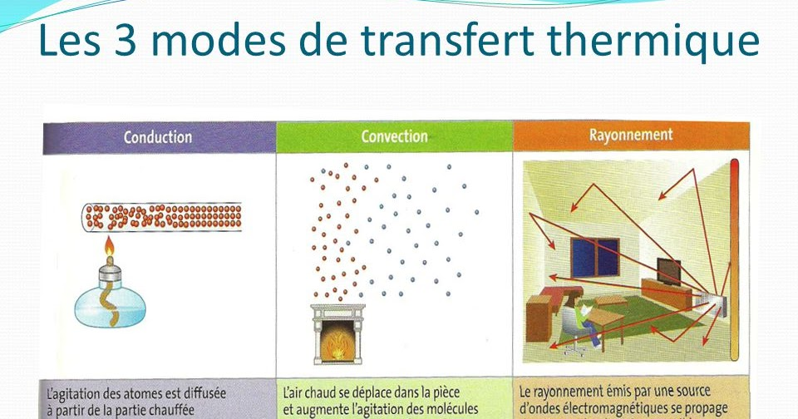

**Photo 1** : **Les trois modes de transfert de chaleur**

**Source**: <https://pedagogie.ac-toulouse.fr/mathematiques-physique-chimie/thermique>

### Les différentes phases d’un séchage convectif :

Tous les travaux de séchage montrent que ces courbes se distinguent suivant la nature

du produit. Mais d’une manière générale, on constate l’existence de trois différentes périodes qui se caractérisent par un comportement différent de la vitesse de séchage :

Si dans une opération de séchage on procède à la mesure de la masse du produit à intervalles réguliers, on obtiendra ce qu'on appelle courbe de la vitesse de séchage. Sur cette courbe (figure1) on distingue trois régions explicitées comme suit : (BERREBEUH,2009).

**Photo** 2 : Allure de séchage en fonction du temps.

**Source**: “**Valorisation des produits agro-alimentaire et des plantes médicinales par les procédés de séchage solaire**” présenté par Djamel Mennouche, Université Kasdi Merbah Ouargla.

Où,

* + **phase 0 : Période de mise en température (a).**
  + **phase I: Période à allure constante (b).**
  + **Phase II: Période de ralentissement (c).**

### Les différents types de séchoirs :

Bien qu’il existe de très nombreuses variétés de technologies de séchoirs dans la littérature (Mujumdar, 1995; Burgschweiger & Tsotsas, 2002; Sharma *et al.*, 2009), la variété des technologies réellement utilisées sur le terrain est réduite ( Figure1-Figure 4).

Les produits séchés sont à l’état solide, disposés en couche mince de 1 cm à 3 cm.

|  |  |
| --- | --- |
| **Séchage traditionnel à l’air libre** |  |

**Photo 3** : **Dispositifs de séchage traditionnels à l’air libre**

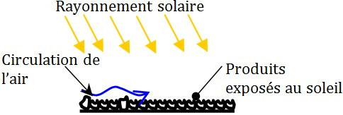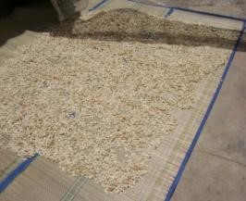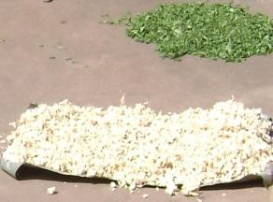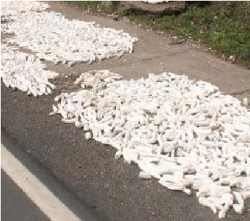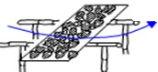

**A. sur natte ; B. sur feuille de tôle ; C. en bordure de route**

**Source**: “**Outil d’aide a la conception de sechoirs pour les produits agricoles tropicaux”** Thèse soutenue par Tchamye Tcha-Esso BOROZE**, Université de Lomé**

|  |  |
| --- | --- |
| **Séchoirs solaires directs** | **Tente** |
| **Serre** |
| **Direct cupboard** |

**Photo 4** : **Séchoirs solaires directs**

**Source**: “**Outil d’aide a la conception de sechoirs pour les produits agricoles tropicaux”** Thèse soutenue par Tchamye Tcha-Esso BOROZE**, Université de Lomé**

|  |  |
| --- | --- |
| **Séchoirs solaires indirects** | **Coquillage** |
| **Armoire indirecte** |
| **Séchoirs solaires mixtes** | **Chambre** |

**Photo 5** : **Séchoirs solaires indirects et mixte inventoriés**

**Source**: “**Outil d’aide a la conception de sechoirs pour les produits agricoles tropicaux”** Thèse soutenue par Tchamye Tcha-Esso BOROZE**, Université de Lomé**

|  |  |  |
| --- | --- | --- |
| **Séchoir solaire mixte et hybride** | **Séchoirs à gaz** |  |
| **Geho** | **Atesta** | **Maxicoq** |

**Photo 6**: **Séchoirs hybrides et séchoirs à gaz inventoriés**

**Source**: “**Outil d’aide a la conception de sechoirs pour les produits agricoles tropicaux”** Thèse soutenue par Tchamye Tcha-Esso BOROZE**, Université de Lomé**

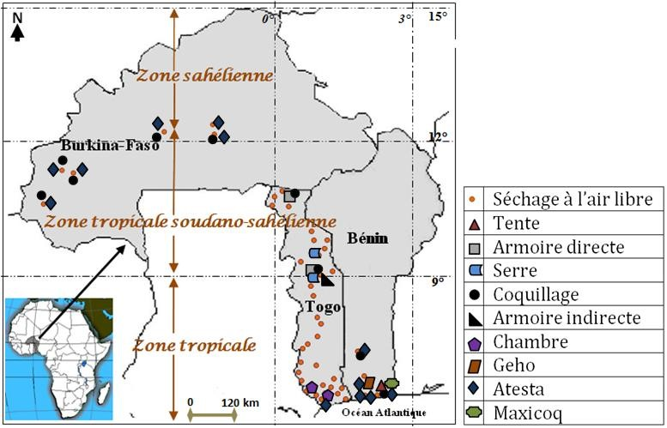

**Photo 7 :** Répartition géographique des séchoirs inventoriés

**Source**: “**Outil d’aide a la conception de sechoirs pour les produits agricoles tropicaux”** Thèse soutenue par Tchamye Tcha-Esso BOROZE**, Université de Lomé**

## Étude des Solutions Existantes :

Cette section met en exergue les séchoirs traditionnels ainsi que les technologies modernes utilisées dans le processus de séchage, en identifiant leurs avantages, leurs limitations et les lacunes à combler.

|  |  |  |  |  |  |
| --- | --- | --- | --- | --- | --- |
| **Type de Séchoir** | **Séchoirs Solaires Traditionnels** | **Séchoirs à Air Libre** | **Séchoirs Électriques** | **Séchoirs à Infrarouge** | **Séchoirs à Micro-ondes** |
| **Avantages** | -Faible coût de construction et d'utilisation  -Utilisation d'une source d'énergie renouvelable et gratuite  -Simple à construire et à maintenir | - Coût nul en énergie  - Méthode simple et traditionnelle utilisée depuis des siècles | - Temps de séchage réduit et contrôlable  -Capacité à maintenir une température constante  - Protection contre les contaminants extérieurs | - Séchage rapide et uniforme  - Consommation d'énergie plus faible comparée aux séchoirs électriques traditionnels  - Moins de perte de nutriments et de couleur | - Séchage très rapide  - Préservation de la couleur et des nutriments |
| **Limitations** | - Dépendance aux conditions météorologiques  - Temps de séchage long et non contrôlable  - Risques d'invasion par les insectes et contamination | - Exposition aux intempéries et aux contaminations  - Temps de séchage très long et inefficace pour les grandes quantités | - Consommation élevée en énergie électrique  - Coût initial élevé comparé aux séchoirs traditionnels | - Coût élevé des équipements  - Nécessité de maintenance spécialisée | - Coût d'installation élevé  - Complexité technique et besoin de formation pour l'utilisation |
| **Lacunes à Combler** | - Améliorer la protection contre les contaminants  - Introduire des moyens de régulation de la température et de l'humidité | - Protéger les produits des éléments et des contaminants  - Réduire le temps de séchage | - Réduire la consommation énergétique  - Optimiser la répartition de la chaleur pour uniformiser le séchage | - Réduire le coût des équipements  - Simplifier la maintenance | -Réduire les coûts d'installation et d'entretien  - Améliorer l'accessibilité et la facilité d'utilisation |

**TABLEAU 1:** Table récapitulative des différents types de séchoirs

## Synthèse et Proposition de Solutions Innovantes

* Analyse des Avantages et Limites :

- Les séchoirs traditionnels sont économiques et simples mais présentent de nombreuses limitations en termes de contrôle et de protection des produits.

- Les technologies modernes offrent un meilleur contrôle du processus de séchage et une protection accrue, mais à des coûts et des consommations énergétiques plus élevés.

* Lacunes Identifiées :

- Besoin de solutions économes en énergie.

- Nécessité de protéger les produits contre les contaminants tout en optimisant le temps de séchage.

- Importance de maintenir la qualité des produits séchés (nutriments, couleur, texture).

* Proposition de Solutions Innovantes :

- **Séchoirs Hybrides** : Combiner l’énergie solaire pour une utilisation optimale des ressources.

- **Automatisation et Contrôle Intelligent** : Utilisation de capteurs avancés et d’algorithmes de contrôle pour optimiser le processus de séchage (température, humidité).

- **Matériaux Avancés** : Utilisation de matériaux isolants et de revêtements anti-microbiens pour améliorer l'efficacité énergétique et l'hygiène.

## Définition des Besoins et Contraintes :

Cette section détaille les besoins spécifiques du séchoir intelligent en termes de capacité, de performances, de contrôle automatisé et de préservation de la qualité des produits.

### Capacité

### a. Volume de Traitement

* + Besoins :

- Capacité à sécher des quantités variables de produits agro-alimentaires, allant de petites charges expérimentales à des volumes de production commerciale.

- Module extensible permettant d'augmenter la capacité sans modifier entièrement l'appareil.

* + Contraintes :

- Limiter l'encombrement pour une utilisation dans différents types d'installations (petites exploitations agricoles, unités industrielles).

### b. Variété des Produits

* + Besoins :

- Adaptabilité pour sécher une variété de produits (fruits, légumes, herbes, viandes).

- Capacité à ajuster les paramètres de séchage selon le type de produit.

* + Contraintes :

- Nécessité de racks modulables et réglables pour accueillir différentes tailles et formes de produits.

### Performances

### a. Efficacité de Séchage

* + Besoins :

- Séchage rapide et uniforme pour minimiser le temps de traitement et les coûts opérationnels.

- Maintien d'une qualité homogène du produit fini.

* + Contraintes :

- Optimisation de la répartition de l'air chaud pour éviter les zones de surchauffe ou de sous-séchage.

### b. Consommation Énergétique

* + Besoins :

- Utilisation efficace de l'énergie pour réduire les coûts et l'empreinte carbone.

- Incorporation de sources d'énergie renouvelable (solaire, récupération de chaleur).

* + Contraintes:

- Maintenir un équilibre entre coût initial des équipements et économies d'énergie à long terme.

### Contrôle Automatisé

### a. Système de Contrôle et de Surveillance

* + Besoins :

- Intégration de capteurs pour mesurer la température, l'humidité et le débit d'air en temps réel.

- Interface utilisateur intuitive pour définir et ajuster les paramètres de séchage.

- Surveillance à distance via des applications mobiles ou web.

* + Contraintes :

- Fiabilité des capteurs et des systèmes de communication dans des environnements de séchage intensif.

- Protection contre les pannes et les erreurs de fonctionnement.

### Préservation de la Qualité des Produits

a. Qualité Nutritionnelle et Organoleptique

* + Besoins

- Préservation maximale des vitamines, minéraux, et autres nutriments.

- Conservation de la texture, de la couleur et du goût naturel des produits.

* + Contraintes:

- Contrôle précis des paramètres de séchage pour éviter la dégradation des composants sensibles.

b. Hygiène et Sécurité Alimentaire

* + Besoins :

- Matériaux et conception facilitant le nettoyage et l'entretien pour prévenir la contamination.

- Respect des normes sanitaires internationales pour les équipements alimentaires.

* + Contraintes :

- Sélection de matériaux résistants aux conditions de séchage tout en étant conformes aux réglementations alimentaires.

- Conception ergonomique pour un nettoyage facile et complet.

# CONCEPTION ET MODELISATION

## Présentation du séchoir agro-alimentaire automatique

Le séchoir agro-alimentaire automatique, illustré à la Figure ci-jointe, est conçu pour maximiser l'efficacité et la fiabilité dans le processus de séchage des produits alimentaires. Ce séchoir, de conception verticale, combine l'utilisation d'une source d'énergie traditionnelle (gaz) avec un système solaire moderne, offrant ainsi une solution hybride pour le séchage efficace des produits.

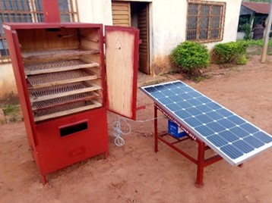

**Photo 8**: Vue d’ensemble du séchoir

**Source**: Kennedy SEHOUNKO ET LIONEL TOSSOU

* **Caractéristiques Structurelles**
* **Forme et Construction :** Le séchoir est fabriqué en tôle ordinaire, prenant la forme d'une caisse surmontée d'une cheminée pour l'évacuation de l'air chaud et de l'humidité. L'intérieur du séchoir est isolé avec du bois et du contreplaqué, ce qui permet de maintenir la chaleur à l'intérieur tout en protégeant l'extérieur des pertes thermiques.
* **Claies de Séchage :** À l'intérieur du séchoir, une succession de sept (07) claies fabriquées en grillage de carreaux de 1 cm sont disposées verticalement. Ces claies offrent une surface suffisante pour le séchage de divers produits alimentaires, capables de traiter jusqu'à 10 kg en une seule session.
* **Système de Chauffage et Ventilation**
* **Brûleur de Gaz :** Situé à la partie inférieure du séchoir, le brûleur de gaz est la principale source de chaleur. Il génère la température nécessaire pour le séchage, qui est ensuite distribuée uniformément à travers les claies par un système de ventilation.
* **Ventilation et Extraction de l'Air:** Un aspirateur, alimenté par une source solaire photovoltaïque (PV), est positionné pour aspirer la chaleur produite par le brûleur de gaz du bas vers le haut. Ce système non seulement distribue la chaleur de manière uniforme à travers les claies, mais il expulse également l'humidité de l'intérieur du séchoir vers l'extérieur via la cheminée, assurant ainsi un séchage efficace.
* **Système Solaire Photovoltaïque**
* **Alimentation et Éléments Solaires:** Le système solaire comprend un module solaire PV, une batterie solaire GEL de 100Ah, un contrôleur de charge de 30A, et un convertisseur de 12V à 220V de 220W. Ces composants travaillent ensemble pour alimenter le ventilateur extracteur et assurer que le séchoir puisse fonctionner de manière autonome, même en cas de coupure de la source d'énergie principale.
* **Options de Commande et Sécurité**
* **Choix du Mode de Séchage:** L'utilisateur peut sélectionner entre deux modes de séchage en utilisant un clavier 4x4 : le séchage au gaz ou le séchage avec résistance électrique, ce dernier étant également alimenté par le système solaire.
* **Capteurs et Contrôles:** Des capteurs tels que le DHT22 sont intégrés pour surveiller la température et l'humidité en temps réel. Des relais et un capteur de flamme sont également présents pour assurer la sécurité et la régulation automatique des processus de chauffage.
* **Interrupteur Marche/Arrêt:** Un interrupteur est intégré pour permettre une mise en marche ou un arrêt facile du séchoir, garantissant un contrôle utilisateur simple et direct.

.

## Conception Assistée par Ordinateur (Solidworks)

La Conception Assistée par Ordinateur avec Solidworks a permis de développer un séchoir agro-alimentaire automatique innovant, combinant efficacité énergétique, robustesse, et performance optimale. Grâce à la modélisation 3D, l'assemblage précis, et les simulations avancées, nous avons pu garantir que notre produit répondra aux exigences des utilisateurs et des conditions d'utilisation réelles.

**Photo 8**: Modélisation du séchoir à l’aide de SolidWorks

**Source**: Kennedy SEHOUNKO ET LIONEL TOSSOU

## Fonctionnement du système

**1. Initialisation des composants et affichage de démarrage**

**Broches et capteurs** : Dès l’exécution du programme, les broches associées aux relais du brûleur à gaz (pin_8), de l’allumeur (pin_7), et de la résistance (pin_9) sont définies en tant que sorties. Ces relais contrôlent les différents éléments de chauffage. Le capteur de température DS18B20, connecté via la broche ONE_WIRE_BUS, est initialisé pour mesurer la température interne de la chambre de séchage. Un capteur de flamme analogique est également connecté sur la broche A3 pour détecter la présence de la flamme dans le mode gaz.

**Affichage LCD** : L’écran LCD (16x2) est initialisé, et un message de bienvenue est affiché pendant 5 secondes. Cela permet à l'utilisateur de visualiser le nom du système, « SECHOIR HYBRID PTAA AOUT 2024 », et indique que le système est prêt à fonctionner.

**2. Configuration des seuils de température**

**Saisie des seuils** : Le système demande à l’utilisateur d’entrer les températures minimale (tempmin) et maximale (tempmax) via un clavier matriciel 4x4. La saisie est validée par la touche ‘#’ et peut être corrigée avec la touche ‘C’. Les seuils de température permettent de définir les points à partir desquels le chauffage sera activé ou désactivé.

**Affichage et stockage** : Ces seuils sont affichés sur l’écran LCD pour confirmation, puis stockés dans des variables pour être utilisés tout au long du processus de régulation de la température.

**3. Mode de fonctionnement et démarrage du système**

**Sélection du mode** : L’utilisateur peut choisir entre deux modes de fonctionnement via le clavier :

**‘A’** : Mode séchoir à gaz.

**‘B’** : Mode séchoir avec résistance électrique.

**Démarrage du minuteur** : Une fois le mode sélectionné, le système lance un minuteur qui affiche le temps écoulé depuis le démarrage du séchoir (en heures, minutes, et secondes) sur le LCD. Ce minuteur est mis à jour toutes les secondes à l’écran.

**4. Régulation de la température**

**Lecture des températures** : Le capteur DS18B20 est sollicité à chaque cycle pour mesurer la température interne de la chambre de séchage. Cette lecture est effectuée via la méthode readDS18B20Temperature(), qui renvoie la température en degrés Celsius.

**Affichage dynamique** : En fonction du temps écoulé, le système alterne l’affichage entre la température courante et les valeurs minimales et maximales définies. Cette alternance se produit toutes les 8 secondes grâce à la variable afficherTempMinMax.

**5. Fonctionnement en mode séchoir à gaz (‘A’)**

**Gestion de la flamme** : Le capteur de flamme, branché sur la broche analogique A3, mesure une valeur entre 0 et 900 indiquant la présence ou l’absence de flamme.

**Allumage du brûleur** : Si la température mesurée est inférieure à tempmin et que la flamme n’est pas présente (lecture du capteur entre 501 et 900), le système active l’allumeur. Le gaz est d'abord libéré en ouvrant le relais correspondant (pin_8), puis l’allumeur est activé (pin_7) pendant 5 secondes pour tenter d’initier la combustion.

**Extinction du brûleur** : Si la température atteint ou dépasse tempmax, le brûleur est éteint en coupant le gaz et en désactivant l’allumeur. Une détection continue de la flamme assure que le brûleur reste fonctionnel même en cas de tentative de ré-allumage.

**Ré-allumage en cas de besoin** : Si la flamme est absente et la température est encore en dessous du seuil minimal, le système effectue une nouvelle tentative d'allumage.

**6. Fonctionnement en mode résistance (‘B’)**

**Contrôle de la résistance** : Dans ce mode, la régulation thermique est assurée par une résistance électrique connectée à la broche pin_9. Lorsque la température descend en dessous de tempmin, la résistance est activée pour chauffer l’air. À l'inverse, lorsque la température dépasse tempmax, la résistance est désactivée pour éviter une surchauffe.

**Cycle d’alimentation** : Le système alterne entre l’activation et la désactivation de la résistance en fonction de la température, assurant un contrôle thermique précis de la chambre de séchage.

**7. Affichage et suivi du temps écoulé**

**Minuteur dynamique** : Un des aspects essentiels du séchoir est le suivi du temps de fonctionnement. Le minuteur est affiché sous un format ‘HH:MM’, et est mis à jour à chaque seconde. Cela permet à l’utilisateur de surveiller en temps réel la durée de l'opération de séchage, ce qui est crucial pour des processus thermiques optimaux.

**Affichage alterné** : En plus du minuteur, le système bascule régulièrement entre l’affichage de la température courante et des seuils tempmin et tempmax pour offrir une visibilité complète sur l’état du système.

**8. Gestion des erreurs et sécurité**

**Détection d’erreur** : Si le capteur de température DS18B20 ne parvient pas à fournir une lecture correcte, le système affiche un message d’erreur via la console série et ignore temporairement l'action corrective, tout en réessayant de lire la température à l’itération suivante.

**Sécurité du brûleur** : Le système assure une gestion sécurisée du brûleur à gaz. Si la flamme n’est pas détectée après plusieurs tentatives d’allumage, le gaz est coupé pour éviter tout danger de fuite. De plus, en cas de défaillance du capteur de flamme, des mécanismes de secours sont prévus pour éteindre le brûleur.

**9. Résumé des fonctionnalités principales**

**Capteur de flamme** : Détecte la présence de la flamme pour sécuriser le processus d’allumage.

**Minuterie** : Suivi et affichage du temps écoulé depuis le début du séchage.

**Régulation thermique** : Maintien de la température entre les seuils tempmin et tempmax, que ce soit via le brûleur à gaz ou la résistance électrique.

**Clavier matriciel** : Permet à l'utilisateur de configurer les paramètres de température et de sélectionner le mode de fonctionnement.

Cette architecture permet un contrôle efficace du processus de séchage, tout en garantissant la sécurité de l’utilisateur grâce à la gestion automatique du chauffage et des capteurs.

## Code Source du Séchoir en langage C+ écrit avec l’ide arduino

#include <Wire.h>

#include <LiquidCrystal_I2C.h>

#include <Keypad.h>

#include <OneWire.h>

#include <DallasTemperature.h>

// Déclaration des constantes

#define pin_8 8 // Broche du relais du gaz

#define pin_7 7 // Broche du relais de l'allumeur

#define pin_9 9 // Broche du relais supplémentaire (utilisé pour la résistance)

#define flamme A3 // Broche du capteur de flamme

#define ONE_WIRE_BUS 2 // Broche où est connecté le DS18B20

// Déclaration du clavier matriciel 4x4

const byte ROWS = 4;

const byte COLS = 4;

char keys[ROWS][COLS] = {

{'1','2','3','A'},

{'4','5','6','B'},

{'7','8','9','C'},

{'*','0','#','D'}

};

byte rowPins[ROWS] = {3, 4, 5, 6};

byte colPins[COLS] = {10, 11, 12, 13};

Keypad keypad = Keypad(makeKeymap(keys), rowPins, colPins, ROWS, COLS);

// Initialisation des objets

OneWire oneWire(ONE_WIRE_BUS);

DallasTemperature sensors(&oneWire);

LiquidCrystal_I2C lcd(0x27, 16, 2);

// Variables

int tempmin, tempmax;

bool bruleurAllume = false; // Variable pour suivre l'état du brûleur

unsigned long startTime = 0; // Variable pour stocker le temps de démarrage

unsigned long lastDisplayChange = 0; // Variable pour suivre le dernier changement d'affichage

bool afficherTempMinMax = false; // Variable pour basculer entre les affichages

// Fonction setup

void setup() {

Serial.begin(9600); // Initialisation de la communication série

pinMode(pin_8, OUTPUT);

pinMode(pin_7, OUTPUT);

pinMode(pin_9, OUTPUT);

pinMode(flamme, INPUT);

digitalWrite(pin_8, HIGH); // Éteindre les relais au démarrage

digitalWrite(pin_7, HIGH);

digitalWrite(pin_9, HIGH);

lcd.init();

lcd.backlight();

sensors.begin(); // Initialisation du DS18B20

lcd.setCursor(0, 0);

lcd.print("SECHOIR HYBRID");

lcd.setCursor(0, 1);

lcd.print("PTAA AOUT 2024");

delay(5000);

lcd.clear();

Serial.println("Configuration des températures...");

lcd.setCursor(0, 0);

lcd.print("Minimale: ");

tempmin = readTemperature();

lcd.print(tempmin);

Serial.print("Température minimale : ");

Serial.println(tempmin);

lcd.clear();

delay(50); // Délai pour stabiliser l'affichage

lcd.setCursor(0, 1);

lcd.print("Maximale: ");

tempmax = readTemperature();

lcd.print(tempmax);

Serial.print("Température maximale : ");

Serial.println(tempmax);

lcd.clear();

delay(50); // Délai pour stabiliser l'affichage

lcd.setCursor(0, 0);

lcd.print("Temperature: ");

lcd.setCursor(0, 1);

lcd.print("Time: 00:00:00"); // Affichage initial du minuteur

}

// Fonction loop

void loop() {

char key = keypad.getKey();

if (key) {

if (key == 'A' || key == 'B') { // Sélection du séchoir à gaz ou résistance

if (key == 'A') {

Serial.println("Séchoir à gaz sélectionné");

} else if (key == 'B') {

Serial.println("Séchoir avec résistance sélectionné");

}

startTime = millis(); // Démarrer le minuteur

lastDisplayChange = millis(); // Initialiser le temps du dernier changement d'affichage

while (true) {

float t = readDS18B20Temperature();

if (isnan(t)) {

Serial.println("Erreur de lecture du capteur DS18B20");

continue;

}

unsigned long elapsedTime = millis() - startTime;

displayTimer(elapsedTime); // Mettre à jour l'affichage du minuteur

// Gestion de l'affichage cyclique

if (millis() - lastDisplayChange >= 8000) {

afficherTempMinMax = !afficherTempMinMax;

lastDisplayChange = millis();

}

if (afficherTempMinMax) {

afficherTempMinMaxLCD();

} else {

affichage(t); // Mise à jour de l'affichage de la température

}

if (key == 'A') { // Séchoir à gaz

int lectureFlamme = analogRead(flamme);

if (t < tempmin && lectureFlamme >= 501 && lectureFlamme <= 900 && !bruleurAllume) {

ouvrirGazEtAllumer(); // Ouvrir le gaz puis essayer d'allumer le brûleur

} else if (t >= tempmax && bruleurAllume) {

digitalWrite(pin_8, HIGH); // Éteindre le gaz

digitalWrite(pin_7, HIGH); // Éteindre l'allumeur

Serial.println("Température maximale atteinte, brûleur éteint.");

bruleurAllume = false;

} else if (lectureFlamme >= 0 && lectureFlamme <= 500) {

bruleurAllume = true;

Serial.println("Flamme déjà présente, brûleur en fonctionnement.");

}

} else if (key == 'B') { // Séchoir avec résistance

if (t <= tempmin) {

digitalWrite(pin_9, LOW); // Allumer la résistance

} else if (t >= tempmax) {

digitalWrite(pin_9, HIGH); // Éteindre la résistance

} else {

Serial.println("Température normale, pas d'action nécessaire.");

}

}

delay(1000); // Délai d'une seconde pour la mise à jour de l'affichage

}

}

}

}

// Fonction pour lire la température saisie par l'utilisateur

int readTemperature() {

int temperature = 0;

char inputBuffer[5];

int index = 0;

while (true) {

char key = keypad.getKey();

if (key) {

if (key == '#') { // Valider la température

lcd.clear();

delay(50); // Délai pour stabiliser l'affichage

inputBuffer[index] = '\0';

temperature = atoi(inputBuffer);

break;

} else if (key == 'C') { // Supprimer la dernière saisie

if (index > 0) {

index--;

lcd.setCursor(11 + index, 1);

lcd.print(" ");

lcd.setCursor(11 + index, 1);

}

} else if (index < 4) {

inputBuffer[index] = key;

lcd.setCursor(11 + index, 1);

lcd.print(key);

index++;

}

}

}

return temperature;

}

// Fonction pour afficher la température sans effacer le minuteur

void affichage(float t) {

lcd.setCursor(0, 0);

lcd.print("Temperature: ");

lcd.setCursor(12, 0);

lcd.print(t);

lcd.print(" "); // Espace pour effacer les caractères précédents si la température diminue

Serial.print("Température : ");

Serial.print(t);

Serial.println("°C");

}

// Fonction pour lire la température à partir du DS18B20

float readDS18B20Temperature() {

sensors.requestTemperatures(); // Demander la température au capteur

return sensors.getTempCByIndex(0); // Lire la température en °C

}

// Fonction pour ouvrir le gaz et allumer la bougie

void ouvrirGazEtAllumer() {

Serial.println("Ouverture du gaz...");

digitalWrite(pin_8, LOW); // Ouvrir le gaz

delay(5000); // Attendre que le gaz se stabilise

Serial.println("Essai d'allumage de la bougie...");

digitalWrite(pin_7, LOW); // Allumer l'allumeur

delay(5000);

digitalWrite(pin_7, HIGH); // Éteindre l'allumeur

int lecture = analogRead(flamme);

if (lecture >= 0 && lecture <= 600) {

Serial.println("Flamme détectée, brûleur allumé");

bruleurAllume = true; // Mettre à jour l'état du brûleur

} else if (lecture >= 601 && lecture <= 900) {

Serial.println("Aucune flamme détectée, réessai d'allumage...");

}

}

// Fonction pour afficher le minuteur à l'écran

void displayTimer(unsigned long elapsedTime) {

unsigned long secondes = elapsedTime / 1000;

unsigned long minutes = secondes / 60;

unsigned long heures = minutes / 60;

secondes %= 60;

minutes %= 60;

lcd.setCursor(5, 1); // Déplacement du curseur

if (heures < 10) lcd.print("0");

lcd.print(heures);

lcd.print(":");

if (minutes < 10) lcd.print("0");

lcd.print(minutes);

lcd.print(":");

if (secondes < 10) lcd.print("0");

lcd.print(secondes);

}

// Fonction pour afficher les températures min et max

void afficherTempMinMaxLCD() {

lcd.clear();

delay(50); // Délai pour stabiliser l'affichage

lcd.setCursor(0, 0);

lcd.print("Temp Min: ");

lcd.print(tempmin);

lcd.setCursor(0, 1);

lcd.print("Temp Max: ");

lcd.print(tempmax);

}

## Présentation et Rôles des différents composants du séchoir

Ce séchoir agro-alimentaire automatique est conçu pour fournir un séchage efficace en utilisant des sources d'énergie au gaz et à l'électricité. Chaque composant joue un rôle crucial dans le fonctionnement du système, garantissant précision, efficacité et facilité d'utilisation. Voici une présentation détaillée des composants inclus :

1. **Structure**

**Cadre en Acier Inoxydable avec Sept Claies**

**Description :** Le cadre est fabriqué en métal pour une durabilité et une résistance à la corrosion optimales. Il comporte sept claies pour permettre un séchage uniforme des aliments.

**Capacité :** Capable de contenir en moyenne 10 kg de produits alimentaires comme le fromage de soja



**Photo 9**: Structure métallique du séchoir

**Source**: Kennedy SEHOUNKO ET LIONEL TOSSOU

1. **Ventilateur Extracteur**

**Description :** Utilisé pour extraire l'air humide du séchoir, assurant une circulation d'air optimale et un séchage uniforme.

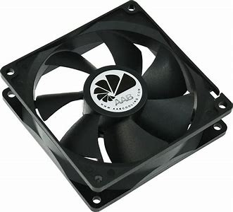**Fonction :** Aide à maintenir un environnement de séchage stable en éliminant l'humidité excessive.

**Photo 10**: Extracteur d’air

**Source**: https://www.amazon.fr/ventilateur-extracteur/s?k=ventilateur+extracteur

1. **Ventilateurs Centrifuges pour le Chauffage par Résistance**

**Description :** Ces ventilateurs permettent une distribution homogène de l'air chaud généré par les résistances chauffantes.

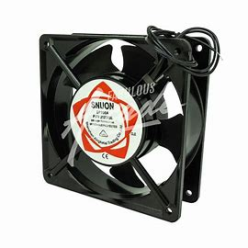**Fonction :** Améliore l'efficacité du séchage en assurant une diffusion uniforme de la chaleur.

**Photo 11**: Ventilateur centrifuge

**Source**: https://www.amazon.fr/ventilateur-extracteur/s?k=ventilateur+extracteur

1. **Brûleur infrarouge (Gaz)**

**Description :** Utilisé pour chauffer l'intérieur du séchoir lorsque le mode de séchage au gaz est sélectionné.

**Fonction :** Génère de la chaleur pour maintenir la température de séchage souhaitée.

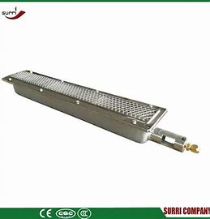

**Photo 12**: Brûleur à gaz

**Source**: https://www.amazon.ca/-/fr/Garland-Br%C3%BBleur-infrarouge-naturel-1008899/dp/B00CY34NDG

1. **Résistances Chauffantes (Électrique)**

**Description :** Utilisées pour chauffer l'air à l'intérieur du séchoir lorsque le mode de séchage électrique est sélectionné.

**Fonction :** Permet un contrôle précis de la température en utilisant l'électricité.

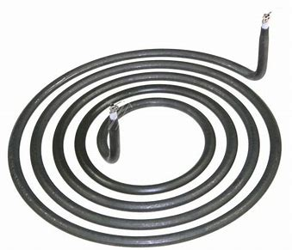

**Photo 13**: Résistance chauffante

**Source**: https://fr.made-in-china.com/co_jayeheater/product_Stainless-Steel-Spiral-Coil-Heater-for-Electric-Stove_eihuresey.html

1. **Capteur DS18B20 (Température)**

**Description :** Capteur de haute précision pour mesurer la température à l'intérieur du séchoir.

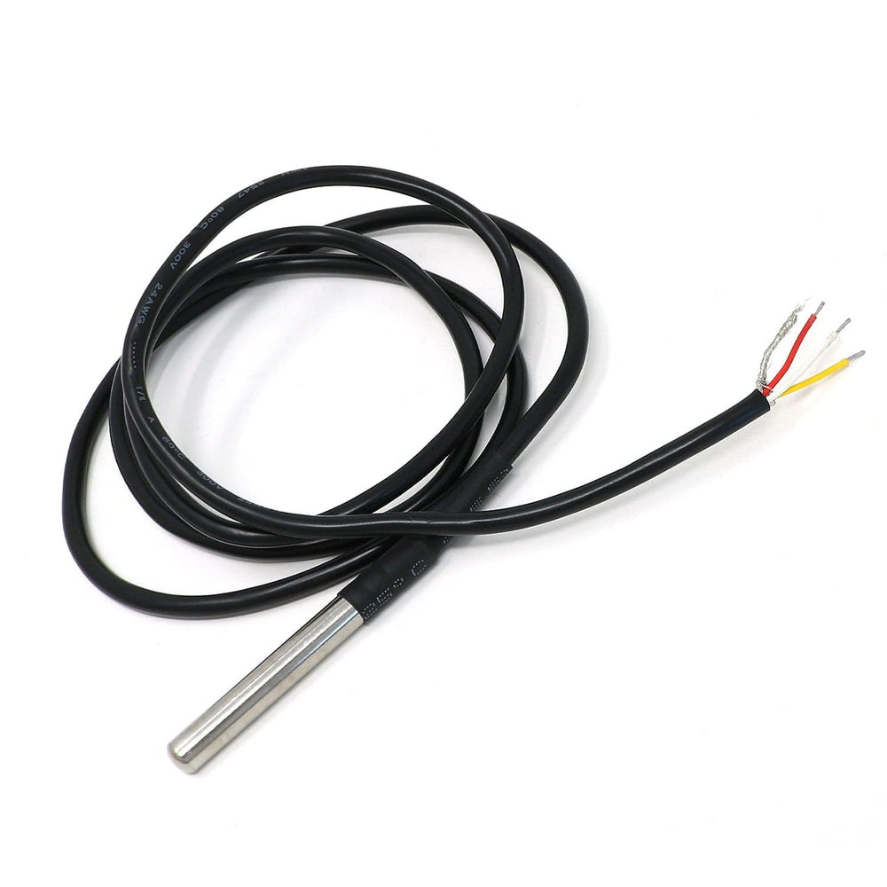**Fonction :** Fournit des données en temps réel pour un contrôle précis du processus de séchage.

**Photo 14**: Capteur de Température

**Source**: https://thepihut.com/products/waterproof-ds18b20-digital-temperature-sensor-extras

1. **Module Relais**

**Description :** Interrupteurs électroniques utilisés pour contrôler l'activation et la désactivation des composants tels que les brûleurs et les résistances chauffantes.

**Fonction :** Assurent la sécurité et l'efficacité du système de chauffage.

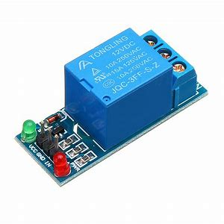

**Photo 14**: Capteur de Température

**Source**: https://www.otronic.nl/fr/module-relais-5v-faible.html

1. **Capteur de Flamme**

**Description :** Détecte la présence de flamme dans le brûleur pour assurer un fonctionnement sécurisé.

**Fonction :** Interrompt l'alimentation en gaz en cas de détection d'absence de flamme.

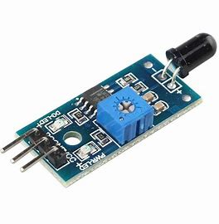

**Photo 15**: Capteur de Flamme

**Source**: https://youpilab.com/components/product/capteur-de-flamme?page=2

1. **Électrovanne**

**Description :** Contrôle le flux de gaz vers le brûleur.

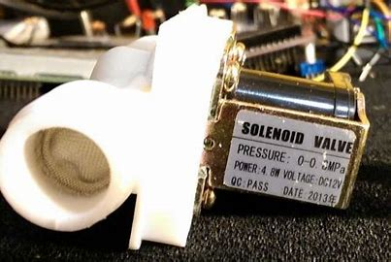**Fonction :** Assure une alimentation en gaz sécurisée et contrôlée.

**Photo 16**: Electrovanne

**Source**: https://youpilab.com/components/product/electrovanne-fpd-270a-12v

1. **Carte Arduino Uno R3**

**Description :** Microcontrôleur utilisé pour gérer l'ensemble du système de séchage.

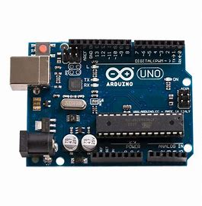**Fonction :** Exécute le code de contrôle, traite les entrées des capteurs et commande les relais.

**Photo 17**: Carte Arduino Méga

**Source**: https://store.arduino.cc/products/arduino-uno-rev3

1. **Clavier 4x4**

**Description :** Interface de saisie permettant à l'utilisateur d'entrer les paramètres de température et de sélectionner le mode de chauffage.

**Fonction :** Facilite la programmation et le contrôle du séchoir par l'utilisateur.



**Photo 18**: Clavier Matriciel 4x4

**Source**: https://www.arduiner.com/fr/prodotto/clavier-matriciel-4x4-16-touches-pour-arduino/

1. **Écran LCD 16x2 avec Module I2C**

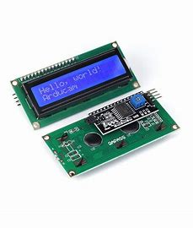**Description :** Affiche les informations sur l'état du séchoir, les températures et les instructions à l'utilisateur.

**Fonction :** Permet une communication visuelle efficace avec l'utilisateur.

**Photo 19**: LCD avec Module I2C

**Source**: https://youpilab.com/components/product/ecran-lcd-16x02-avec-iici2c

1. **Interrupteur Marche/Arrêt**

**Description :** Permet de mettre en marche ou d'arrêter le séchoir.

**Fonction :** Ajoute une couche de contrôle manuel pour la mise sous tension et l'arrêt du séchoir.

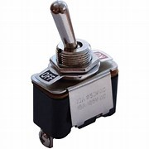

**Photo 20**: LCD avec Module I2C

**Source**: https://souilah-electronique.tn/composants-electroniques/593-interrupteur-a-bascule-mts-2-positions-.html

1. **Panneaux Photovoltaïques de 150W**

**Description :** Convertissent l'énergie solaire en électricité pour alimenter les résistances chauffantes et autres composants électriques.

**Fonction :** Fournit une source d'énergie renouvelable et économique.

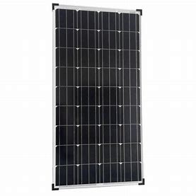

**Photo 21**: Panneau photovoltaïque

**Source**: https://www.ohm-easy.com/1515-panneau-solaire-monocristallin-130w-12v.html

1. **Batterie GEL de 100Ah**
   1. **Description :** Stocke l'énergie produite par les panneaux photovoltaïques pour une utilisation continue.
   2. 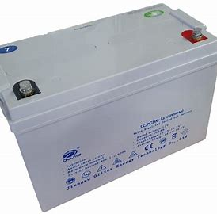**Fonction :** Assure une alimentation stable même en l'absence de lumière solaire directe.

**Photo 22**: Batterie Solaire

**Source**: https://www.centralsolarsupplies.com/product-category/batteries/gel-batteries/200ah/

1. **Contrôleur de Charge 30A**

**Description :** Régule la charge et la décharge de la batterie.

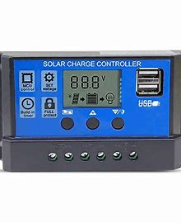**Fonction :** Protège la batterie et optimise sa durée de vie.

**Photo 23**: Régulateur de charge solaire

**Source**: https://themadon.com/produit/controleur-de-charge-solaire-regulateur-de-batterie-de-panneau-intelligent-10a/

1. **Convertisseur 12V/220V 220W**

**Description :** Convertit l'énergie de la batterie de 12V en 220V pour alimenter les composants nécessitant une tension plus élevée.

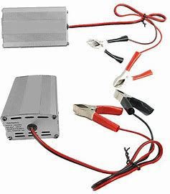**Fonction :** Permet l'utilisation de composants électriques standards.

**Photo 24**: Onduleur solaire

**Source**: https://www.fruugo.qa/200w-solar-panel-kit-12v-to-220v-battery-charger-rv-travel-trailer-camper-van-solar-panel-kit-solar-power-panel-65a/p-162686675-345887667?language=en

1. **Chemin de Câbles, Câbles RJ45, Câbles Souples et Rigides**

**Description :** Assurent une organisation et une protection adéquates des câbles.

**Fonction :** Garantissent une installation électrique propre et sécurisée.

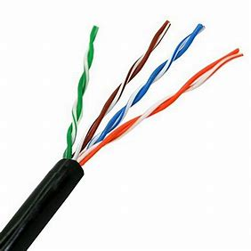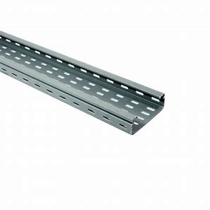

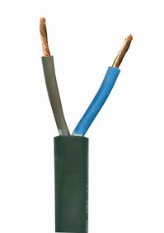

**Photo 25**: Câbles et chemin de câbles

**Source**: https://www.fruugo.qa/200w-solar-panel-kit-12v-to-220v-battery-charger-rv-travel-trailer-camper-van-solar-panel-kit-solar-power-panel-65a/p-162686675-345887667?language=en

# RÉALISATION ET MISE EN PLACE DU SECHOIR

La phase de réalisation et de mise en place du séchoir agro-alimentaire automatique implique plusieurs étapes clés, allant de la fabrication des composants à l'installation et aux tests finaux du système. Cette section détaille chaque étape pour assurer une construction et une opération réussies.

1. **Construction du Cadre :**
   * **Matériaux :** La feuille de tôle est découpée et soudée pour former le cadre principal du séchoir, incluant les supports pour les sept claies. Isolation de l’intérieur par des contre plaqués
   * **Claies :** la grille des claies en acier inoxydable sont assemblées pour être insérées dans le cadre, assurant un support robuste en bois pour les produits à sécher.
   * **Passage des câbles et chemin de câbles**

**Photo 26**: Construction du cadre

**Source**: Kennedy SEHOUNKO ET LIONEL TOSSOU

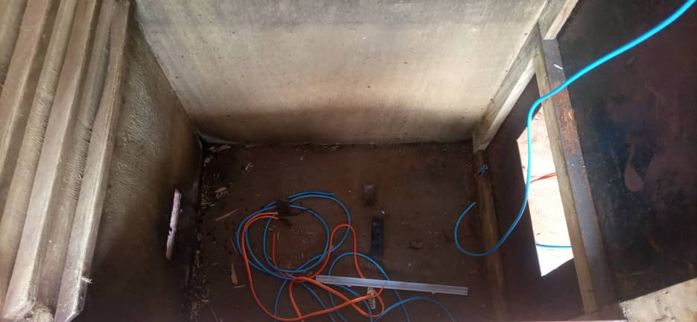

**Photo 27**: Pose du brûleur

**Source**: Kennedy SEHOUNKO ET LIONEL TOSSOU

1. **Assemblage des Systèmes de Chauffage :**
   * **Brûleur à Gaz :** Le brûleur est installé à la base du séchoir avec une connexion sécurisée à l'électrovanne pour le contrôle du gaz.
   * **Résistances Chauffantes :** Les résistances sont fixées de manière uniforme pour garantir une distribution homogène de la chaleur.
   * **Ventilateurs Centrifuges :** Les ventilateurs sont montés pour aider à la circulation de l'air chauffé par les résistances.

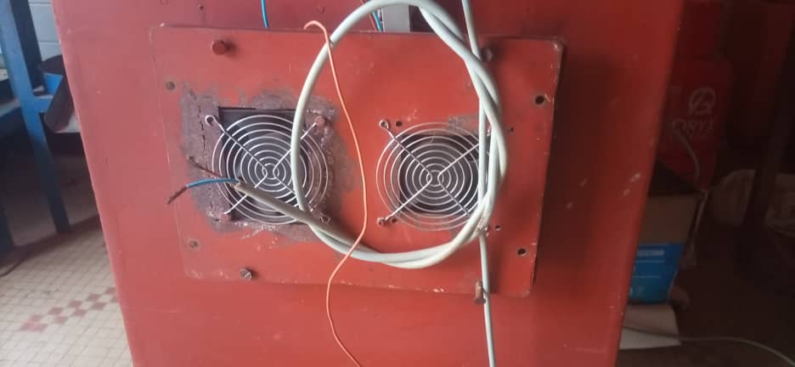

**Photo 28**: Pose des ventilateurs centrifuges

**Source**: Kennedy SEHOUNKO ET LIONEL TOSSOU

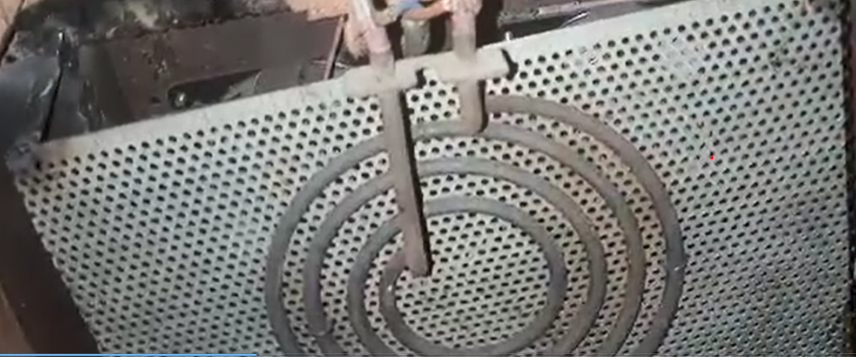

**Photo 29**: Pose de résistance chauffante

**Source**: Kennedy SEHOUNKO ET LIONEL TOSSOU

1. **Installation des Capteurs et Systèmes de Contrôle :**
   * **Capteur DHT22 :** Installé à l'intérieur du séchoir pour surveiller en temps réel la température et l'humidité.
   * **Relais et Capteurs de Flamme :** Montés sur une carte de circuit imprimé pour contrôler l'activation des brûleurs et des résistances.
   * **Arduino Uno R3 :** Programmé et connecté pour gérer toutes les entrées et sorties du séchoir, y compris les commandes des capteurs et des relais.

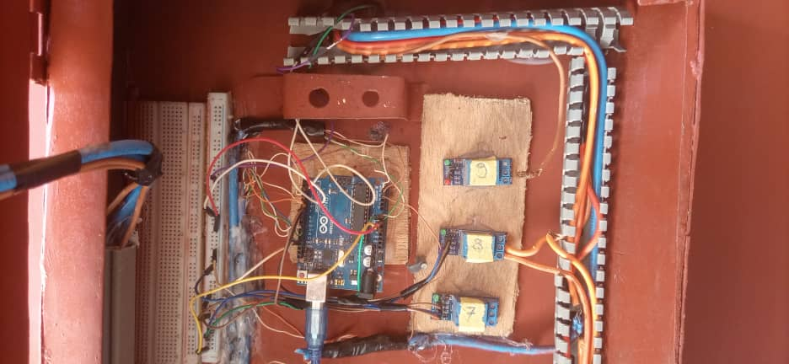

**Photo 30**: armoire du système de commande

**Source**: Kennedy SEHOUNKO ET LIONEL TOSSOU

1. **Assemblage des Systèmes d'Affichage et de Commande :**
   * **Écran LCD 16x2 avec Module I2C :** Monté à l'avant du séchoir pour un accès facile aux informations en temps réel.
   * **Clavier 4x4 :** Fixé près de l'écran pour permettre une saisie aisée des paramètres par l'utilisateur.
   * **Interrupteur Marche/Arrêt :** Installé pour un contrôle simple de la mise sous tension et de l'arrêt du séchoir.

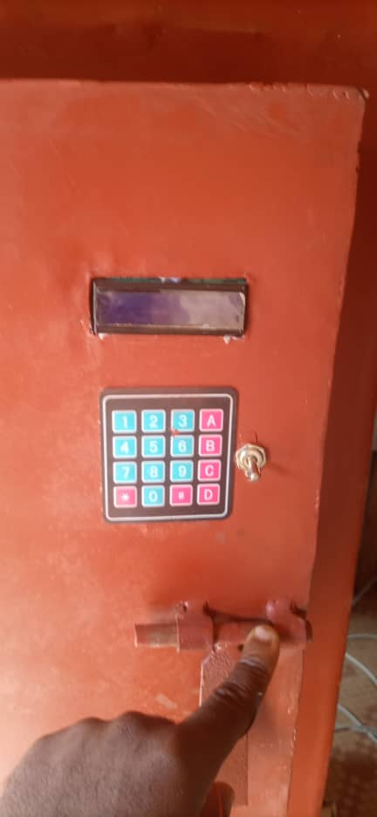

**Photo 31**: Panneau de contrôle

**Source**: Kennedy SEHOUNKO ET LIONEL TOSSOU

1. **Intégration des Composants Électriques (Système Solaire) :**
   * **Panneaux Photovoltaïques :** Installés sur le toit ou dans un endroit bien exposé au soleil pour capturer l'énergie solaire.
   * **Batterie GEL et Convertisseur :** Connectés pour assurer une alimentation continue en électricité, même en l'absence de lumière solaire.
   * **Contrôleur de Charge :** Configuré pour optimiser la charge et protéger la batterie contre les surcharges.

**Photo 32**: Fixation de tout le dispositif solaire

**Source**: Kennedy SEHOUNKO ET LIONEL TOSSOU

1. **Connexion des Systèmes de Chauffage et d'Alimentation :**
   * **Connexion Gaz :** Le brûleur est connecté à la source de gaz via une électrovanne et des conduites sécurisées.
   * **Alimentation Électrique :** Les résistances chauffantes, ventilateurs, et autres composants électriques sont connectés à l'alimentation électrique principale ou au système solaire.

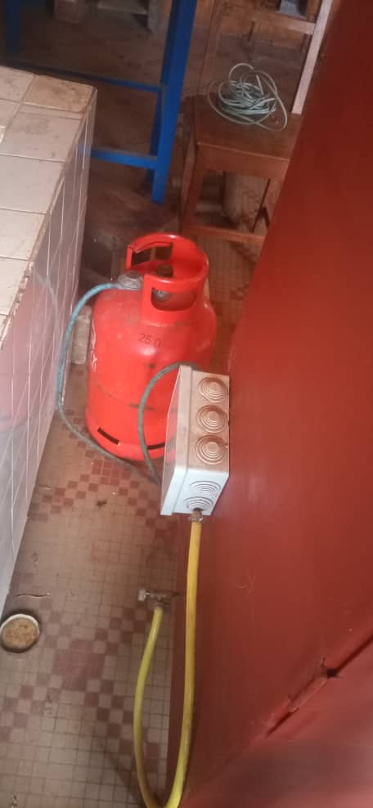

**Photo 33**: Connexion du gaz et de l’électrovanne

**Source**: Kennedy SEHOUNKO ET LIONEL TOSSOU

1. **Câblage et Gestion des Fils :**
   * Les câbles RJ45, souples, et rigides sont correctement acheminés à travers les chemins de câbles pour une installation propre et sécurisée.
   * **Chemin de Câbles :** Tous les câbles sont protégés et organisés pour éviter tout risque de court-circuit ou de défaillance.

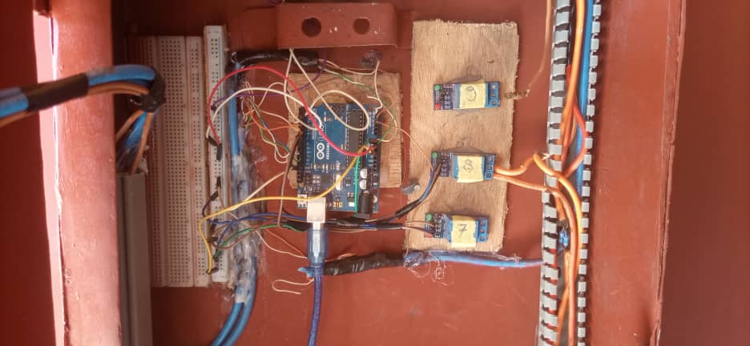

**Photo 34**: Mise aux points des interconnexions

**Source**: Kennedy SEHOUNKO ET LIONEL TOSSOU

1. **Tests Initiaux :**
   * **Test de Fonctionnement :** Chaque composant, y compris les systèmes de chauffage, capteurs, et relais, est testé individuellement pour vérifier son bon fonctionnement.
   * **Simulation de Séchage :** Une simulation de cycle de séchage est réalisée pour s'assurer que le séchoir fonctionne comme prévu, en maintenant les températures dans les limites définies et en réagissant correctement aux entrées utilisateur.
2. **Calibration des Capteurs :**
   * Le capteurs sont calibrés pour garantir des lectures précises tout au long du processus de séchage.
3. **Ajustements du Système de Chauffage :**
   * Les brûleurs et résistances chauffantes sont ajustés pour atteindre et maintenir la température
   * Le flux d'air généré par les ventilateurs est contrôlé pour assurer une distribution homogène de la chaleur.
4. **Optimisation du Logiciel :**
   * Le code sur l'Arduino est ajusté pour améliorer la réactivité du système, la gestion des relais, et l'interaction utilisateur via le clavier et l'écran LCD.

# TEST EXPÉRIMENTALE DE SÉCHAGE DU FROMAGE DE SOJA (AMONSOJA)

1. **Matériel et méthodes**
   1. **Matériel**
      1. **Matériel végétal**

La variété de soja TGX 1910-14F a été utilisée dans le cadre de cette étude car elle est l’une des variétés les plus appropriées pour la production de *amonsoja* (Houssou *et al.* 2021).

* + 1. **Ingrédients**
* Le lactosérum a été utilisé comme coagulant pour l’obtention de *amonsoja* ;
* L’ail, l’oignon, le poivre, le gingembre et le piment ont été utilisés pour rehausser le goût de *amonsoja*. 
  1. **Méthodes**
     1. **Production de amonsoja séché**

Pour les essais, 10 kg de *amonsoja* frais ont été produits suivant la méthode améliorée décrite par Houssou *et al*. (2018). Cette quantité de *amonsoja* produit a été découpé (Photo 36). Les épices ont été introduites dans l’eau ayant servir à la cuisson de *amonsoja* après la découpe. Le sel a été aussi ajouté. Ensuite, *amonsoja* découpé et assaisonné.

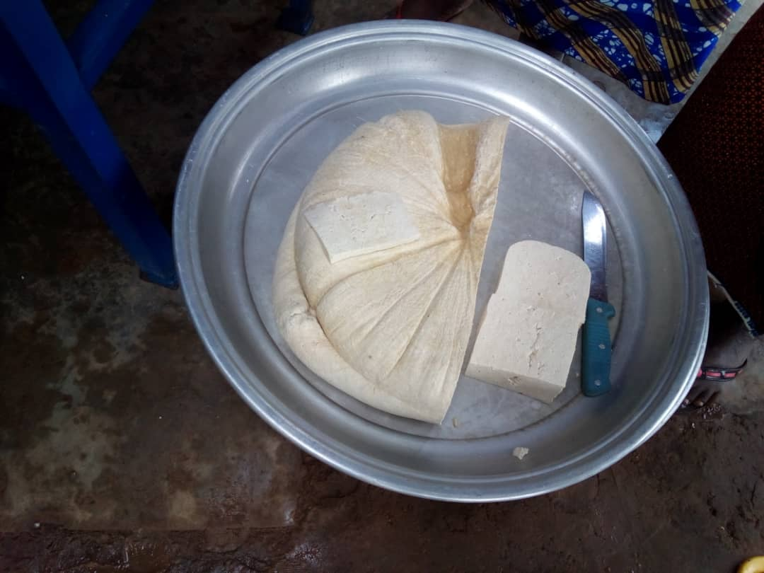Les essais ont été réalisés en milieu réel auprès du groupement de femmes transformatrices de *amonsoja* à Zogbodomey (Groupement *Ayidoté*) et à Lokossa avec une douzaine d’agri preneurs.

**Photo 35**: Fromage coagulé et pressé

**Source**: Kennedy SEHOUNKO ET LIONEL TOSSOU

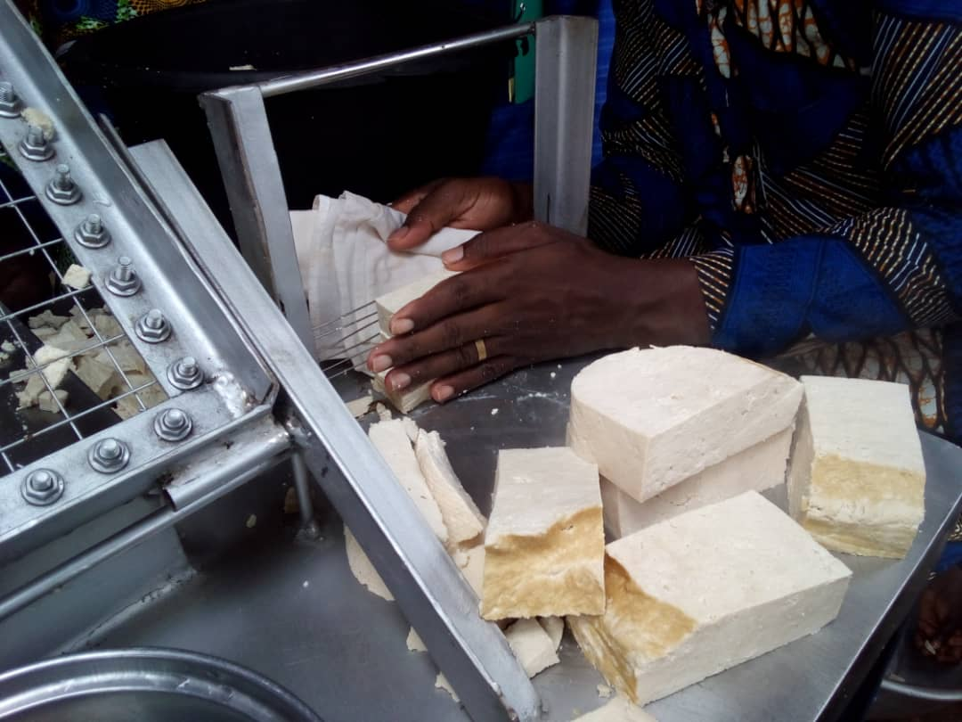

**Photo 36**: Fromage Découpé

**Source**: Kennedy SEHOUNKO ET LIONEL TOSSOU

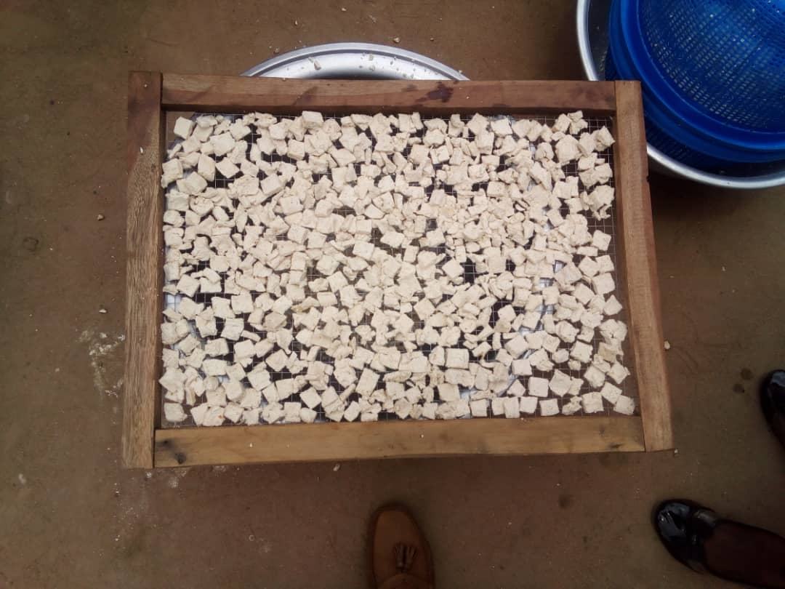

**Photo 37**: Mise en Claie du fromage après découpage

**Source**: Kennedy SEHOUNKO ET LIONEL TOSSOU

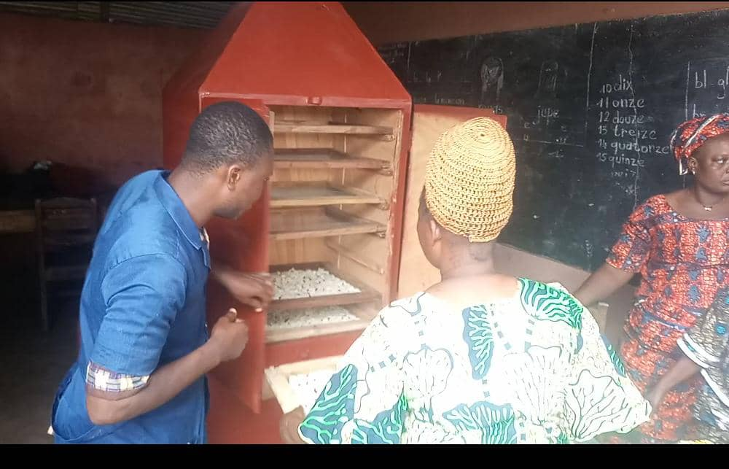

**Photo 38**: Chargement des claies dans le séchoir

**Source**: Kennedy SEHOUNKO ET LIONEL TOSSOU

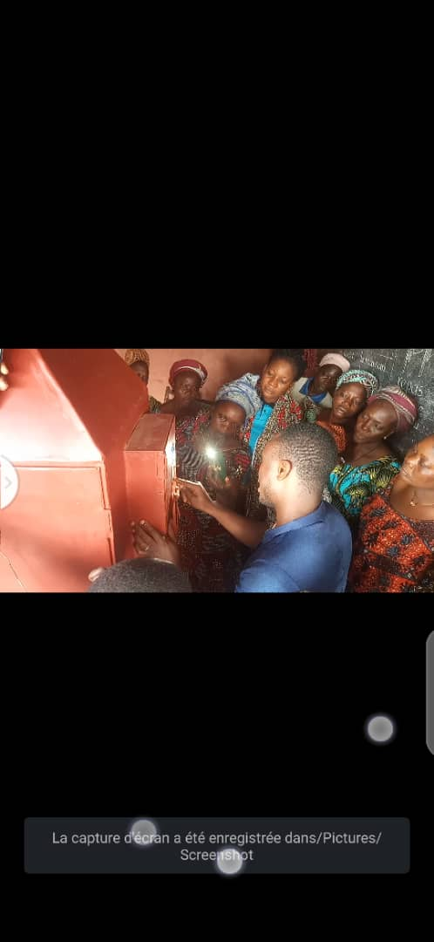

**Photo 39**: Insertion des paramètres de séchage

**Source**: Kennedy SEHOUNKO ET LIONEL TOSSOU

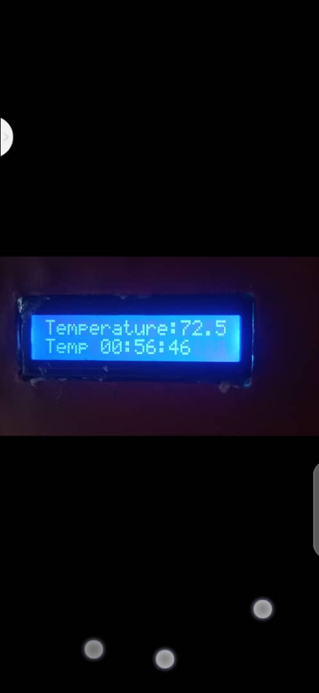

**Photo 40**: Affichage du séchoir quelques minutes après le démarrage

**Source**: Kennedy SEHOUNKO ET LIONEL TOSSOU

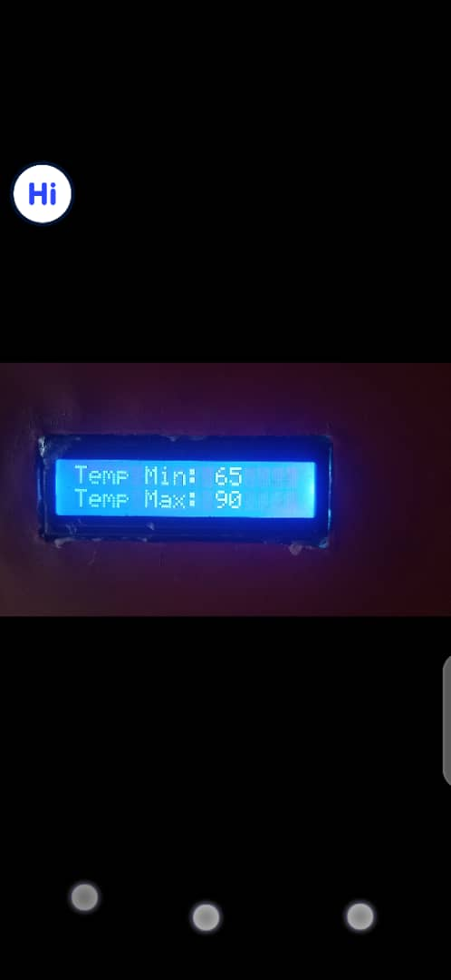

**Photo 41**: Affichage des paramètres de séchage durant le séchage

**Source**: Kennedy SEHOUNKO ET LIONEL TOSSOU

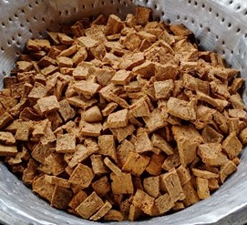

**Photo 42**: Fromage séché

**Source**: Kennedy SEHOUNKO ET LIONEL TOSSOU

* + 1. **Appréciation des performances du séchoir par les transformatrices**

A l’issue des différents essais de production de *amonsoja* séché de soja, les femmes transformatrices ont apprécié les performances du séchoir en considérant les critères tels que : durée de séchage, facilité d’utilisation du séchoir, consommation en combustible et la qualité de *amonsoja* séché.

* + 1. **Évaluation de la qualité sensorielle de *amonsoja* séché**

A*monsoja* séchés obtenus ont été soumis à un panel de 60 dégustateurs constitués des membres des transformatrices et des consommateurs de *amonsoja***.** Au cours des séances de dégustation, chaque dégustateur a reçu environ 10 g de *amonsoja* dans un plat jetable.

A l’issue de l’appréciation des performances du séchoir et l’évaluation de la qualité sensorielle de *amonsoja* séché, les observations des utilisateurs sur la technologie de stabilisation de *amonsoja* séché et ses qualités sont résumées dans le tableau ci après :

|  |  |  |  |
| --- | --- | --- | --- |
| **Critère d'évaluation** | **Description** | **Résultats** | **Observations des utilisateurs** |
| **Durée de séchage** | Temps nécessaire pour sécher 10 kg de amonsoja frais | 5 h 30 min à une température constante de 80±2°C (gain de 30 minutes par rapport à l'ancienne version) | Réduction notable du temps de séchage grâce aux améliorations apportées. |
| **Capacité de séchage** | Quantité totale de amonsoja frais pouvant être séché par jour | 20 kg (deux cycles de 10 kg chacun) | Confirmation de la capacité de séchage malgré une réduction du temps pour chaque cycle. |
| **Rendement au séchage** | Pourcentage de rendement après séchage | 0,44 ± 0,3 % | Rendement jugé acceptable par les transformatrices. |
| **Consommation en combustible (gaz)** | Quantité de gaz consommée pour sécher 10 kg de amonsoja frais | inférieure à l'ancienne version | La combustion est désormais complète grâce à un nouveau brûleur infrarouge, ce qui réduit la consommation de gaz. |
| **Facilité d'utilisation du séchoir** | Facilité d'utilisation du séchoir par les transformatrices | 100% des transformatrices trouvent le séchoir facile à utiliser | Le séchoir est encore plus simple à utiliser grâce à des améliorations telles que l'allumage automatique du gaz. |
| **Qualité du amonsoja séché** | Qualité du amonsoja séché en termes de forme, couleur, et texture | Amonsoja séchés de forme régulière, croustillants, et attrayants | Les formes sont désormais homogènes grâce à la nouvelle trancheuse, et la texture est améliorée. |
| **Allumage du gaz** | Facilité d'allumage du gaz pour le fonctionnement du séchoir | Amélioré avec allumage automatique | Le processus d'allumage du gaz est désormais plus simple et fiable pour les utilisateurs. |
| **Évaluation sensorielle du amonsoja séché** | Appréciation de la couleur, arôme, goût, texture, et acceptabilité générale par un panel de dégustateurs | Utilisation d'une échelle hédonique à 5 niveaux. Scores variant de "très désagréable" à "très agréable" | Les transformatrices ont particulièrement apprécié la couleur et la texture croustillante des amonsoja séchés. |
| **Améliorations de la trancheuse** | Nouveau dispositif pour une découpe homogène et régulière des amonsoja frais | 10 kg de amonsoja frais découpés en 15 ± 5 min avec une capacité de 40 kg/h | La nouvelle trancheuse a permis d'obtenir des amonsoja de forme régulière, facilitant le séchage. |
| **Améliorations du séchoir** | Ajout de dispositifs électroniques, gestion automatique de la température, et combustion optimisée | Séchage plus efficace et homogène, réduction de la consommation de gaz | Les améliorations ont rendu le séchoir plus performant, avec une meilleure gestion de la température interne. |
| **Suggestions d'amélioration** | Suggestions des utilisateurs pour améliorer la technologie du séchoir | Détermination de la durée de conservation des amonsoja séchés en fonction de l'emballage et de l'utilisation | Les utilisateurs ont suggéré de se concentrer sur la durabilité du produit final et son stockage. |

**TABLEAU 2:** Table récapitulative des résultats obtenus après évaluation du produit fini

**Source**: Kennedy SEHOUNKO ET LIONEL TOSSOU

## Procédure de séchage

* S'assurer que le séchoir est propre et exempt de tout résidu des précédents cycles de séchage.
* Installer les grilles à l'intérieur du séchoir, en les ajustant pour permettre une bonne circulation de l'air.
* Disposer les tranches de amonsoja de manière uniforme sur les grilles du séchoir pour garantir un séchage homogène.
* Appuyer sur l’interrupteur pour allumer le séchoir. L'écran LCD s'allume, indiquant que le système est prêt.
* Insérer la température minimale (par exemple, 70°C) puis la température maximale (par exemple, 80°C) en utilisant le clavier intégré.
* Valider chaque saisie à l'aide de la touche correspondante sur le clavier.
* Le système vérifie automatiquement la température interne du séchoir. Si la température est inférieure à la température minimale définie, le gaz s'ouvre automatiquement, le feu s'allume, et l'aspirateur se met en marche.
* Le séchage commence, avec une montée en température à l'intérieur du séchoir jusqu'à ce que la température maximale soit atteinte.
* La température à l'intérieur du séchoir est surveillée automatiquement. Lorsque la température atteint la température maximale, le système arrête l'allumage du gaz jusqu'à ce que la température redescende en dessous du seuil minimal, relançant ainsi le processus.
* Si nécessaire, inspecter visuellement les tranches de amonsoja pendant le séchage pour s'assurer qu'elles sèchent uniformément. Ajuster leur position si besoin.
* Une fois que le temps de séchage (environ 5h30) est écoulé et que le amonsoja a atteint le degré de sécheresse souhaité, arrêter le séchoir en appuyant sur le bouton poussoir.
* Retirer délicatement les grilles du séchoir et laisser le amonsoja refroidir avant de le manipuler.
* Après refroidissement, emballer le amonsoja séché dans des contenants hermétiques pour éviter l'humidité et garantir une meilleure conservation.
* Nettoyage des grilles et de l'intérieur du séchoir
* Après chaque cycle de séchage, nettoyer soigneusement les grilles et l'intérieur du séchoir pour éviter l'accumulation de résidus qui pourraient affecter les prochains cycles de séchage.

# Limites et Perspectives

1. **Limites du Séchoir**
2. **Consommation de Combustible :**
   * Bien que la consommation de gaz soit relativement faible, il reste une dépendance aux combustibles fossiles, ce qui peut entraîner des coûts élevés à long terme et des impacts environnementaux.
3. **Stabilité de la Température :**
   * La température à l'intérieur du séchoir n'est pas toujours parfaitement stable, ce qui peut entraîner une cuisson inégale du amonsoja. Une meilleure régulation de la température pourrait améliorer cette situation.
4. **Capacité Limitée :**
   * La capacité de traitement du séchoir peut être insuffisante pour les grandes productions. Une augmentation de la capacité du séchoir serait bénéfique pour les groupements avec des volumes de production plus élevés.
5. **Perspectives du Séchoir Amélioré**

**Intégration de Sources d'Énergie Renouvelable :**

* + L'intégration de panneaux solaires supplémentaires pour réduire encore la dépendance aux combustibles fossiles et promouvoir une production plus durable.

**Amélioration de la Régulation de la Température :**

* + Développement de systèmes de contrôle de la température plus avancés pour maintenir une chaleur uniforme à l'intérieur du séchoir, assurant ainsi un séchage homogène.

1. **Augmentation de la Capacité de Traitement :**
   * Agrandissement du séchoir ou développement de modèles de séchoirs de plus grande capacité pour répondre aux besoins des producteurs à grande échelle.
2. **Évaluation et Optimisation de la Conservation :**
   * Études supplémentaires sur la durée de conservation du amonsoja séché en fonction des types d'emballage et des conditions de stockage, avec pour objectif d'améliorer la durabilité du produit.
3. **Formation et Sensibilisation des Utilisateurs :**
   * Mise en place de programmes de formation pour les utilisateurs afin de leur enseigner les meilleures pratiques d'utilisation et d'entretien du séchoir, maximisant ainsi son efficacité et sa longévité.
4. **Analyse Économique et Environnementale :**
   * Réalisation d'analyses approfondies des coûts et des impacts environnementaux de l'utilisation du séchoir, avec des recommandations pour des pratiques plus économiques et respectueuses de l'environnement.

Ces perspectives visent à renforcer les performances, l'efficacité et la durabilité du séchoir amélioré, en répondant aux besoins des utilisateurs et en s'adaptant aux contraintes techniques et environnementales

# CONCLUSION

Le développement et la mise en place d'un séchoir agro-alimentaire automatique combinant un système de chauffage au gaz et une alimentation solaire marquent une avancée significative dans la préservation des denrées alimentaires, en particulier dans les régions rurales où les ressources énergétiques peuvent être limitées. Ce projet a permis d'explorer les différentes facettes de la conception, de la réalisation et de l'optimisation d'un système de séchage adapté aux besoins locaux tout en intégrant des technologies modernes pour améliorer l'efficacité et la durabilité.

L'analyse des composants et des systèmes utilisés, tels que les capteurs de température, les relais, les ventilateurs, et le contrôle via une carte Arduino, a mis en lumière les défis techniques associés à la conception d'un système hybride fonctionnant à la fois au gaz et à l'énergie solaire. Bien que le séchoir présente des avantages indéniables en termes de coût opérationnel et de simplicité d'utilisation, des limitations subsistent, notamment en matière de consommation énergétique et de capacité de séchage.

Les perspectives d'amélioration suggérées, telles que l'optimisation énergétique, l'augmentation de la capacité et l'intégration de systèmes intelligents, ouvrent la voie à des évolutions futures qui pourraient rendre ce type de séchoir encore plus performant et accessible. L'adoption de solutions technologiques plus avancées, ainsi qu'une interface utilisateur plus intuitive, sont des axes de développement prioritaires pour répondre aux besoins croissants du secteur agro-alimentaire.

En conclusion, ce projet a non seulement permis de répondre à un besoin pratique de conservation des aliments, mais il a également ouvert des opportunités pour l'innovation technologique dans le domaine des séchoirs agro-alimentaires. Les résultats obtenus servent de base pour des recherches et des développements futurs, en vue de créer des solutions toujours plus efficaces, durables et adaptées aux contextes locaux.

# REFERENCES BIBLIOGRAPHIQUES

* Niane, L. (2017). *Conception et réalisation d'un séchoir solaire à haute efficacité pour les produits agricoles*. Mémoire de Master, Université Cheikh Anta Diop.
* Tchuente, S.M.B.(2019). *Développement et optimisation d'un séchoir solaire hybride pour la conservation des produits alimentaires en zones rurales*. Thèse de doctorat, Université de Yaoundé I.
* Kothari, D.P. & Singal, K.C. (2018). *Renewable Energy Sources and Emerging Technologies*. Prentice Hall India Learning Private Limited.
* Erickson, R.W. & Maksimovic, D. (2020). *Fundamentals of Power Electronics*. Springer.
* Ratti, C. & Mujumdar, A.S. (2006). *Handbook of Industrial Drying*. CRC Press.
* Fudholi, A., Sopian, K., Ruslan, M.H., Alghoul, M.A., & Sulaiman, M.Y. (2010). *Review of solar dryers for agricultural and marine products*. Renewable and Sustainable Energy Reviews, 14(1), 1-30.
* Mujumdar, A.S. (2011). *Drying of Foods, Vegetables and Fruits*. Volume 2. Science Publishers.
* Amer, B.M.A., Hossain, M.A., & Gottschalk, K. (2010). *Design and performance evaluation of a new hybrid solar dryer for banana*. Energy Conversion and Management, 51(4), 813-820.
* IEC 61724-1:2017. *Photovoltaic system performance - Part 1: Monitoring*.
* ISO 9001:2015**. *Quality management systems – Requirements*.